
云视CRMP设备管理协议V1.0
阮赐朋
2013-5-29

版本历史及修订说明

版本 | 日期 | 拟制人/修改人 | 版本修订说明 | 审核人
V1.0 | 2013-5-29 | ruancp | 创建

云视CRMP设备管理协议V1.0

- 范围
本标准规定了云视CRMP设备管理协议，内容包括管理体系结构、协议流程、报文格式定义等。
本标准适用于接入网设备的管理：包括头端、中继、终端、家庭网络设备等，与网管服务器对接并能对设备进行统一管理。

- 缩略语、术语和定义

缩写 | 描述
CRMP | Cvn Remote Management Protocol
EMS | Element Management System
SW | Switch
ND | Network Distributor
RP | Repeater
CPE | Customer premise equipment
SNMP | Simple Network Management Protocol
UE | User Endpoint
FTP | File Transfer Protocol
MAC | Media Access Control

- CRMP管理协议体系结构
方案一：头端处理数据并转发
描述：网管与固件设备之间的通信协议采用SNMP协议，网管把相应的管理内容通过SNMP协议下发给固件设备，固件设备处理完之后返回结果给网管设备。
优点：
- 网管采用标准的SNMP协议，不用做协议扩展。
- 网管侧不用兼容固件设备的协议扩展。
- 维护：固件设备因协议内容原因升级时网管设备不用升级。
- 兼容老产品的管理方式。
- 通信效率更高：不用附加其他的协议内容，直接把内容填进SNMP协议报文中。
缺点：
- 管理需求变更时，网管、头端设备、终端设备都需要做相应的升级。
- 头端需解析SNMP报文信息并转换成相应的二层管理报文，会增加头端的处理负荷。
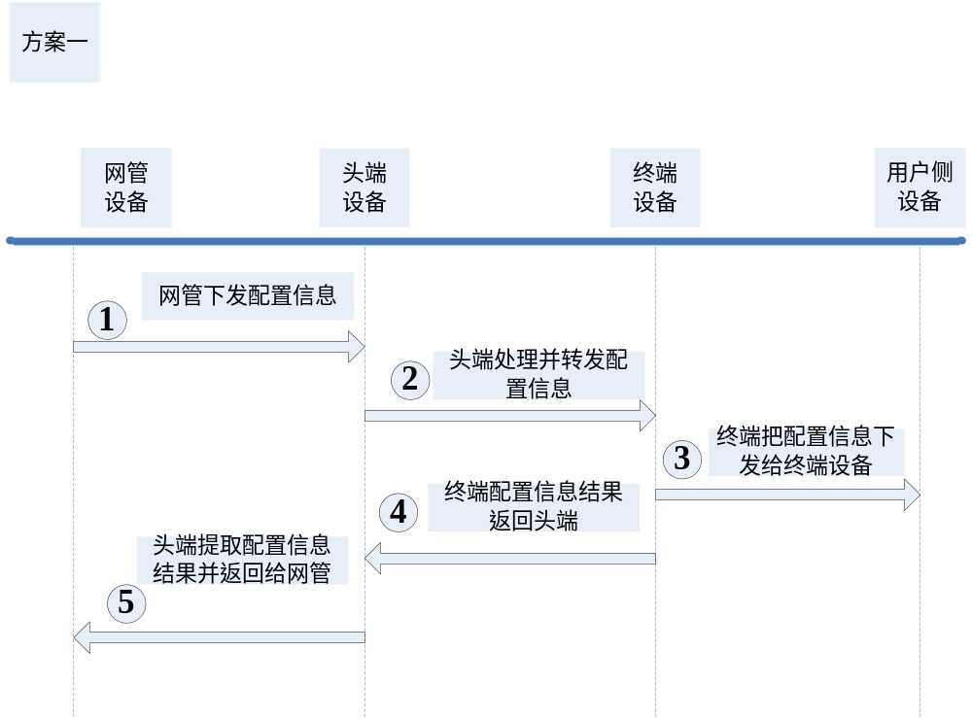

方案二：头端不处理数据只做转发
描述：网管与固件设备之间的通信协议采用SNMP协议，网管把相应的管理内容通过CRMP协议内容格式扩展，并通过SNMP协议下发给固件设备，固件设备处理完之后返回结果给网管设备。
优点：
- 头端只对数据报文转发不进行处理，减少头端的处理负荷。
- 维护：网管管理需求变更时，只需升级终端及网管的软件，无需升级头端软件。
- 网管升级方便。
缺点：
- 网管采用了SNMP协议做基础，但还需扩展CRMP协议。
- 不能兼容老产品的管理。
- 通信效率：由于在SNMP协议当中扩展了CRMP协议，通信效率下降。
- 网管需求变更时如协议、管理内容修改时需同步进行网管的升级。
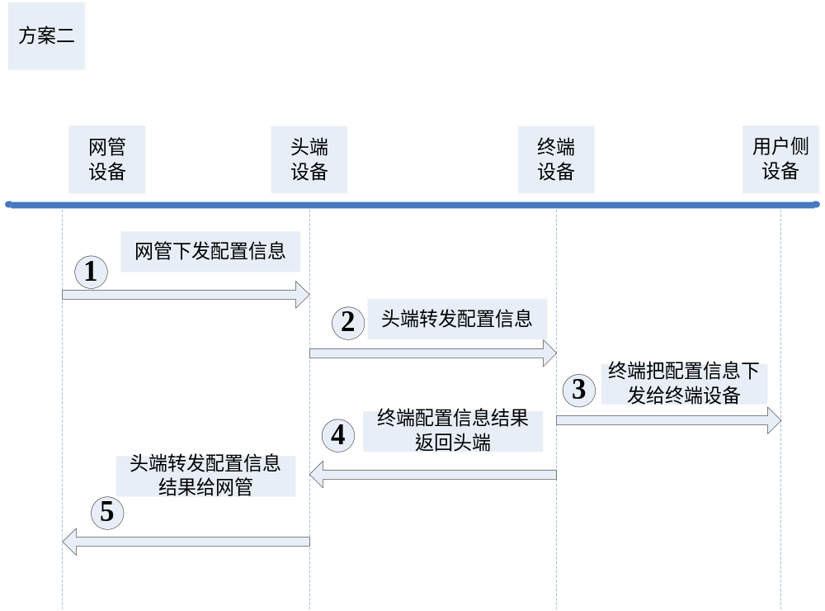
- CRMP管理协议

4、1 协议概述

4、2协议流程
1、注册及KEEPALIVE流程如下图所示：
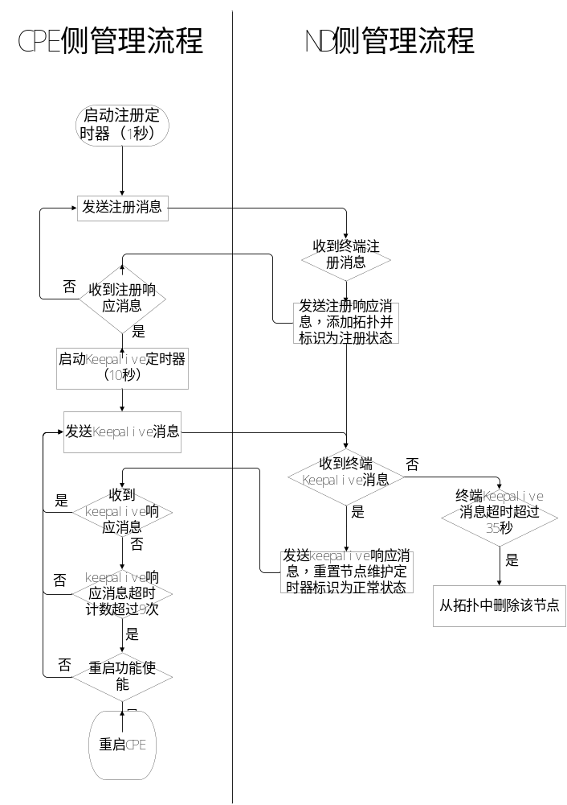

2、远程配置管理流程如下图所示：

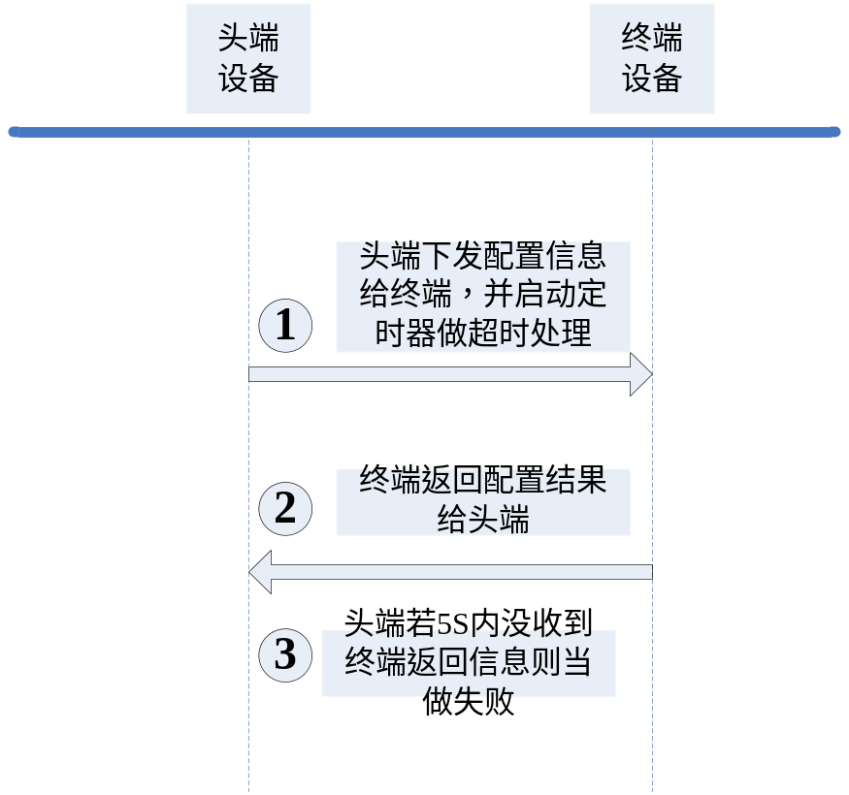

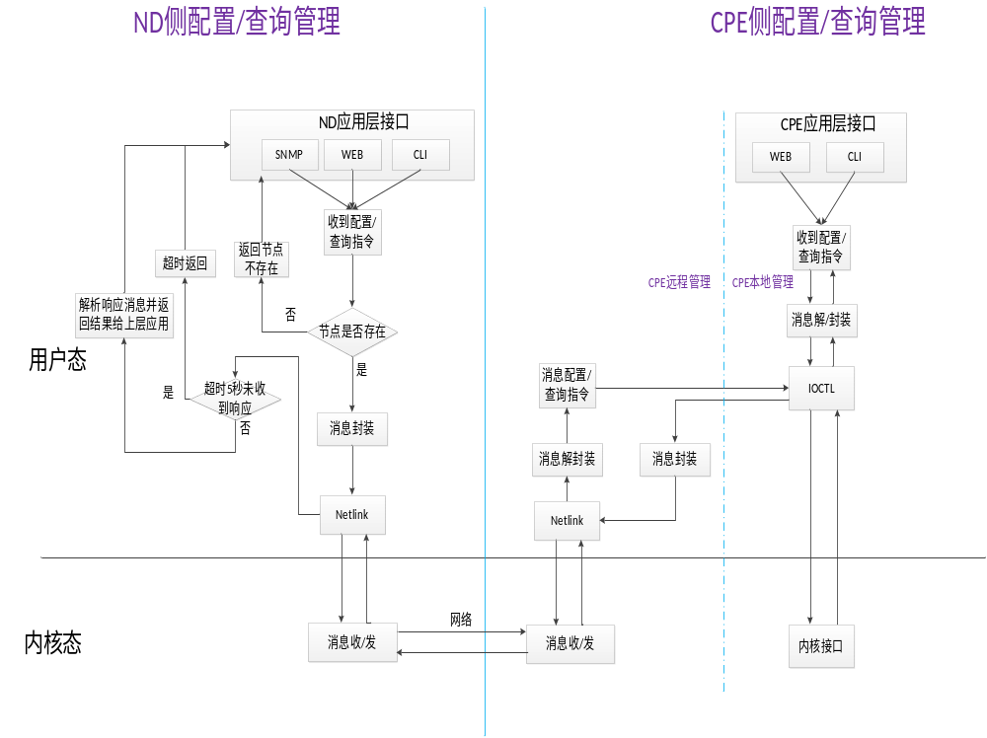

4、3协议报文格式
CRMP管理报文格式如下：
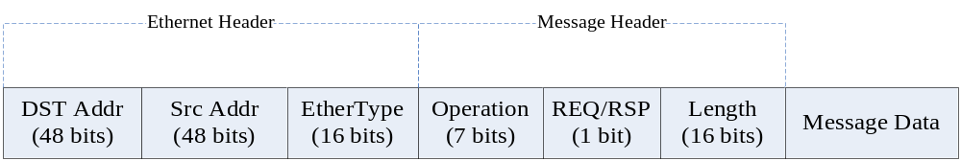
其中：
（1）EtherType: 值为0x9981
（2）Operation code:比如注册、配置、Keepalive等，在报文格式里将详细介绍。
（3）REQ/RSP: REQ:0, RSP:1，用来表示是请求或应答。
（4）长度：16位，值为二层协议内容的长度加上头的三个字节长度。
（5）message data：存放二层协议内容，采用TLV格式。

注册
报文方向：CPE—>ND
报文格式：
code | msgtype
Len(2)
E_mac(6)
Hop(1)
w_mac(6)
board_type(1)
ver_type（1）
ver_len（1）
ver_value（4）
bd_name_type（1）
bd_name_len（1）
bd_name_value(n)

 | Operation | Msgtype | E_mac | hop | W_mac | Board_type
Value | CPE_TWOMAC_REG(12) | MSG_REQ(0) | Eth0的mac地址 |  | Ath0的mac地址 | 板子类型
Bits | 7 | 1 | 6 | 1 | 6 | 1

 | Ver_type | Ver_len | Ver_value | Bd_name_type | Bd_name_len | Bd_name_value
Value | SOFTWARE_VERSION(4) | 版本号长度 | 4 | BOARD_NAME_PARA(12) | Model的长度 | <=64
Bits | 1 | 1 | 4 | 1 | 1 | n

说明：该消息为广播包
- Code：报文类型值，具体见22，注册报文Code= CPE_TWOMAC_REG：双MAC注册；
- Msgtype：该字段表明消息是请求消息还是响应消息，取值见23，该处为MSG_REQ；
- Len：整个消息长度，包括code,msgtype,len
- E_mac：CPE的eth0的Mac地址
- Hop：
- w_mac：CPE的ath0的Mac地址
- board_type：CPE板子类型，指明CPE是单口板还是多口板；
- ver_type：协议版本号type值，取值为SOFTWARE_VERSION；
- ver_len：协议版本号长度；
- ver_value：协议版本号取值，目前CP6000取值为4；
- bd_name_type：CPE板子Model的Type值，为BOARD_NAME_PARA；
- bd_name_ len：Model的长度；
- bd_name_value：CPE的Model，最大长度为64；

注册应答
报文方向：ND—>CPE
报文格式：
code | msgtype
Len(2)
Padding

 | operation | msgtype | padding
value | CPE_TWOMAC_REG | MSG_RSP | 下发的全局配置
bits | 7 | 1

说明：
- Code：报文类型值，具体见22，注册报文Code= CPE_TWOMAC_REG：双MAC注册响应；
- Msgtype：该字段表明消息是请求消息还是响应消息，取值见23，该处为MSG_RSP；
- Len：整个消息长度，包括code,msgtype,len
- Padding: 下发的全局配置，为TLV格式，如下：
Type：
- SNTP_TIMER_PARA：
格式如下：
Type(1)
len(1)
Value(4)

- CPE_PORT_CNT_SUPPORT_PARA：
格式如下：
Type(1)
len(1)
Value(4)
说明：ND允许CPE最大支持的端口数，CP6000默认为8，当CPE收到注册应答报文中该全局配置参数时，处理如下：如果CPE支持的端口数超过下发的全局配置允许的最大端口数，则CPE支持端口修改为ND下发的全局配置值；

- CPE_DHCP_VERIFY_ENABLE_PARA
格式如下：
Type(1)
len(1)
Value(2)
说明： 该全局配置下发条件：1）全局配置总开关打开；2）该属性对应开关打开；

- CPE_DHCP_LEGAL_IP_PARA
格式如下：
Type(1)
len(1)
Value(n)
说明：1. 该全局配置下发条件：1）全局配置总开关打开；2）该属性对应开关打开；
2. value最大长度为32；

- CPE_DHCP_LEGAL_MASK_PARA
格式如下：
Type(1)
len(1)
Value(4)
说明：1. 该全局配置下发条件：1）全局配置总开关打开；2）该属性对应开关打开；
2. value最大长度为32；

- FRAGTHRESHOLD_PARA
格式如下：
Type(1)
len(1)
Value(4)
说明：1. 该全局配置下发条件：1）全局配置总开关打开；2）该属性对应开关打开；
2. CPE收到该全局配置，设置保存后需重启系统；

- RTSTHRESHOLD_PARA
格式如下：
Type(1)
len(1)
Value(4)
说明：1. 该全局配置下发条件：1）全局配置总开关打开；2）该属性对应开关打开；
2. CPE收到该全局配置，设置保存后需重启系统；

- PORT_DLBW_LIMIT_PARA
端口下行带宽限速；
格式如下：
Type(1)
len(1)
Value(4)
Port(4)
说明：1. 该全局配置下发条件：1）全局配置总开关打开；2）该属性对应开关打开；
2. Port字段表明对应的端口号；
3. 该全局配置下发到CPE生效的条件：
1）CPE对应属性没有经过个性化配置（个性化配置的定义：该参数被全局配置以外的方式配置过，即使配置的参数值等于默认值）；
2）下发的全局配置不等于CPE属性值；
4. 取值范围为：32~50000kbps, 如果值为-1则代表不限速；

- PORT_ULBW_LIMIT_PARA
端口下行带宽限速；
格式如下：
Type(1)
len(1)
Value(4)
Port(4)
说明：1. 该全局配置下发条件：1）全局配置总开关打开；2）该属性对应开关打开；
2. Port字段表明对应的端口号；
3. 该全局配置下发到CPE生效的条件：
1）CPE对应属性没有经过个性化配置（个性化配置的定义：该参数被全局配置以外的方式配置过，即使配置的参数值等于默认值）；
2）下发的全局配置不等于CPE属性值；
4. 取值范围为：32~50000kbps, 如果值为-1则代表不限速；

- PORT_ULBROADCASTPKT_LIMIT_PARA
端口上行广播带宽限速；
格式如下：
Type(1)
len(1)
Value(4)
Port(4)
说明：1. 该全局配置下发条件：1）全局配置总开关打开；2）该属性对应开关打开；
2. Port字段表明对应的端口号；
3. 该全局配置下发到CPE生效的条件：
1）CPE对应属性没有经过个性化配置（个性化配置的定义：该参数被全局配置以外的方式配置过，即使配置的参数值等于默认值）；
2）下发的全局配置不等于CPE属性值；
4. 取值范围为：1~1000pps, 如果值为-1则代表不限速；

- PORT_ULMULTICASTTPKT_LIMIT_PARA
端口上行多播带宽限速；
格式如下：
Type(1)
len(1)
Value(4)
Port(4)
说明：1. 该全局配置下发条件：1）全局配置总开关打开；2）该属性对应开关打开；
2. Port字段表明对应的端口号；
3. 该全局配置下发到CPE生效的条件：
1）CPE对应属性没有经过个性化配置（个性化配置的定义：该参数被全局配置以外的方式配置过，即使配置的参数值等于默认值）；
2）下发的全局配置不等于CPE属性值；
4. 取值范围为：1~1000pps, 如果值为-1则代表不限速；

- PORT_MAC_LIMIT_PARA
端口最大Mac限制；
格式如下：
Type(1)
len(1)
Value(4)
Port(4)
说明：1. 该全局配置下发条件：1）全局配置总开关打开；2）该属性对应开关打开；
2. Port字段表明对应的端口号；
3. 该全局配置下发到CPE生效的条件：
1）CPE对应属性没有经过个性化配置（个性化配置的定义：该参数被全局配置以外的方式配置过，即使配置的参数值等于默认值）；
2）下发的全局配置不等于CPE属性值；
4. 取值范围为：1~1024；

- PORT_DUPLEX_PARA
网口模式；
格式如下：
Type(1)
len(1)
Value(4)
Port(4)
说明：1. 该全局配置下发条件：1）全局配置总开关打开；2）该属性对应开关打开；
2. Port字段表明对应的端口号；
3. 该全局配置下发到CPE生效的条件：
1）CPE对应属性没有经过个性化配置（个性化配置的定义：该参数被全局配置以外的方式配置过，即使配置的参数值等于默认值）；
2）下发的全局配置不等于CPE属性值；
4. 取值范围为：0~4： 0—Auto；1--half-10M；
2--full-10M；3--half-100M；4:full--100M；

- PORT_VLAN_CFG
格式如下：
Type(1)
len(1)
Port (4)
value(n)
说明：1. 该全局配置下发条件：1）全局配置总开关打开；2）该属性对应开关打开；
2. Port字段表明对应的端口号；
3. value为vlan相关配置参数，结构如下：
#define VLAN_GROUP_MAX (64) /* for future product */
typedef enum
{
PORT_TRANSPARENT,
PORT_ACCESS,
PORT_TRUNK,
PORT_HYBRID,
PORT_MANAGEMENT,
PORT_CABLE,
PORT_TYPE_END
}port_link_type;

struct vlan_port_config
{
port_link_type type;
unsigned short pvid; //1--4088
unsigned short pri; //0--7
unsigned short vid[VLAN_GROUP_MAX]; /* bit 12: tagged or untagged */
unsigned int magic; /* 0x564c414e: "VLAN" in ascii. */
};
4. len取值总长，包括value的长度sizeof(struct vlan_port_config)；
5. CPE目前支持的vid最大个数为16，当全局配置可下发大于16个时，前16个生效；
6. Type取值：0:Transparent, 1:Access, 2:Trunk, 3:Hybrid
7. pvid取值范围：1—4088
8. pri：优先级取值范围：0—7
9. magic：暂未用到；

KeepAlive
报文方向：CPE—>ND：维持通路报文；
报文格式：
code | msgtype
Len(2)
node_state(1)
rx_rssi (4)
tx_rssi (4)
runtime (4)
ver_type (1)
ver_len (1)
softver（n）
mainver_type（1）
mainver_len（1）
mainsoftver（n）
backver_type（1）
backver_len (1)
backsoftver（n）

 | Operation | Msgtype | Node_state | Rx_rssi | Tx_rssi | runtime
value | KEEP_ALIVE(6) | MSG_REQ(0) | 系统状态
bits | 7 | 1 | 1 | 4 | 4 | 4

 | Ver_type | Ver_len | Softver | Mainver_type | Mainver_len | Mainsoftver | Backver_type | Backver_len | backsoftver
value
bits | 1 | 1 | <=32 | 1 | 1 | <=32 | 1 | 1 | <=32

说明：
- Code：报文类型值，具体见22，注册报文Code= KEEP_ALIVE；
- Msgtype：该字段表明消息是请求消息还是响应消息，取值见23，该处为MSG_REQ；
- Len：整个消息长度，包括code,msgtype,len
- node_state: CPE上报系统状态：CPE有可能上报的状态NORMAL_STATE（正常），RESETING_STATE（正在重启，重启前通报给ND），UPDATING_STATE（正在升级）；
- runtime：CPE系统运行时间，为一个长整型数据，上报到ND后由ND具体计算后显示格式为：*天*小时*分*秒；
- ver_type，ver_len，softver：CPE上报正在运行的版本号，tlv格式，softver最大长度为32；
- mainver_type，mainver_len，mainsoftver：CPE上报flash中主版本号，tlv格式，mainsoftver最大长度为32；
- backver_type，backver_len，backsoftver：CPE上报flash中备版本号，tlv格式，backsoftver最大长度为32；

KeepAlive应答
报文方向：ND—>CPE
报文格式：
code | msgtype
Len(2)
result (1)
txrssi_type (1)
txrssi_len (1)
txrssi_value(4)
sntpTimer_type (1)
sntpTimer_len (1)
sntpTimer_value(4)

 | operation | msgtype | result | txrssi_type | txrssi_len | txrssi_value | sntpTimer_type | sntpTimer_len | sntpTimer_value
valve | KEEP_ALIVE | MSG_RSP | 0/0xff | TXTSST |  |  | SNTP_TIMER_PARA
bits | 7 | 1 | 1 | 1 | 1 | 4 | 1 | 1 | 4

说明：
- Code：报文类型值，具体见22，注册报文Code= KEEP_ALIVE；
- Msgtype：该字段表明消息是请求消息还是响应消息，取值见23，该处为MSG_RSP；
- Len：整个消息长度，包括code,msgtype,len
- Result：ND处理结果，见25；
- ND下发参数tx_rssi，为TLV格式，其中type= TXRSSI；
- ND下发参数sntp_timer，同步用，为TLV格式，其中type= SNTP_TIMER_PARA；

参数获取
报文方向：ND—> CPE
报文格式：
code | msgtype
Len(2)
connid (4)
Type(1)

 | operation | msgtype | connid | type
Value | QUERYING | MSG_REQ | 连接ID | ALL_CFG_PARA
bits | 7 | 1 | 4 | 1

说明：
- Code：报文类型值，具体见22，注册报文Code= QUERYING；
- Msgtype：该字段表明消息是请求消息还是响应消息，取值见23，该处为MSG_REQ；
- Len：整个消息长度，包括code,msgtype,len
- connid：ND与CPE连接ID；
- ND获取配置的type值，具体见26;
- Type= ALL_CFG_PARA：表示获取全部配置；

参数获取应答
报文方向：CPE—>ND
报文格式：
code | msgtype
Len(2)
connid (4)
padding

 | operation | msgtype | connid | padding
value | QUERYING | MSG_RSP | 连接ID
bits | 7 | 1 | 4

说明：
- Code：报文类型值，具体见22，注册报文Code= QUERYING；
- Msgtype：该字段表明消息是请求消息还是响应消息，取值见23，该处为MSG_RSP；
- Len：整个消息长度，包括code,msgtype,len
- connid：ND与CPE连接ID，该值为ND带过来，原值返回；
- padding：TLV格式，具体如下：
- CHANNEL_PARA：radio channel，T（1byte），L(1byte)，V(4byte);
- WDS_PARA： T（1byte），L(1byte)，V(4byte);
- SUPPRESSMODE_PARA： T（1byte），L(1byte)，V(4byte);
- BEACONINTERVAL_PARA： T（1byte），L(1byte)，V(4byte);
- RSSI_PARA： T（1byte），L(1byte)，V(4byte);
- TXRSSI： T（1byte），L(1byte)，V(4byte);
- FRAGTHRESHOLD_PARA： T（1byte），L(1byte)，V(4byte);
- RTSTHRESHOLD_PARA： T（1byte），L(1byte)，V(8byte)；其中V包括value（4byte），disable（4byte）
- POLLING_THROSHOLD_PARA：radio channel，T（1byte），L(1byte)，V(8byte) ；其中V包括value（4byte），disable（4byte）
- SSID_PARA：T（1byte），L(1byte)，V(1~32byte);
- OPERATIONMODE_PARA ：T（1byte），L(1byte)，V(1~32byte);
- BMCAST_LIMIT_PARA ：根据端口个数对应有多个TLV：T（1byte），L(1byte)，V(n*12)，其中V包括：bcpps（4byte广播带宽），mcpps（4byte多播带宽），port（4byte：端口号）；该Type相应格式如下：
Type(1)
len(1)
bcpps (4)
mcpps (4)
port(4)
……
bcpps (4)
mcpps (4)
port(4)

- PORT_DLBW_LIMIT_PARA：根据端口个数对应有多个TLV：T（1byte），L(1byte)，V(n*8)，其中V包括：dlbw（4byte下行带宽），port（4byte：端口号）；该Type相应格式如下：
Type(1)
len(1)
dlbw (4)
port(4)
……
dlbw (4)
port(4)
- PORT_ULBW_LIMIT_PARA：根据端口个数对应有多个TLV：T（1byte），L(1byte)，V(n*8)，其中V包括：ulbw（4byte上行带宽），port（4byte：端口号）；该Type相应格式如下：
Type(1)
len(1)
ulbw (4)
port(4)
……
ulbw (4)
port(4)
- PORT_ULBW_LIMIT_PARA：根据端口个数对应有多个TLV：T（1byte），L(1byte)，V(n*8byte)，其中V包括：upbp（4byte上行广播带宽），port（4byte：端口号）；该Type相应格式如下：
Type(1)
len(1)
upbp (4)
port(4)
……
upbp (4)
port(4)

- PORT_ULMULTICASTTPKT_LIMIT_PARA：根据端口个数对应有多个TLV：T（1byte），L(1byte)，V(n*8byte)，其中V包括：upmp（4byte上行多播带宽），port（4byte：端口号）；该Type相应格式如下：
Type(1)
len(1)
upmp (4)
port(4)
……
upmp (4)
port(4)
- PORT_MAC_LIMIT_PARA：该Type相应格式如下：
Type(1)
len(1)
PortCnt (4)
max_mac (4)
used_mac (4)
……
max_mac (4)
used_mac (4)
说明： portCnt: 端口总数；
Max_mac：端口上支持mac最大个数；
Used_mac：端口上已使用mac个数；
- USER_DEVICE_PARA：CPE下面挂接的用户设备，TLV格式：T（1byte），L(1byte)，V(1~256byte)；
- BOARDESN：TLV格式：T（1byte），L(1byte)，V(1~20byte)；
- MAINIMAGE_VERSION_PARA：主板本号，TLV格式：T（1byte），L(1byte)，V(1~32byte)；
- BKIMAGE_VERSION_PARA：备版本号，TLV格式：T（1byte），L(1byte)，value(1~32byte)；
- BOOTROM_VERSION_PARA：bootram版本号，TLV格式：T（1byte），L(1byte)，V(1~32byte)；
- SOFTWARE_VERSION：CPE正在运行中的版本号，，TLV格式：T（1byte），L(1byte)，V(1~32byte)；
- HARDWARE_VERSION_PARA：硬件版本号，TLV格式：T（1byte），L(1byte)，V(1~32byte)；
- BOARD_NAME_PARA：CPE设备名称，，TLV格式：T（1byte），L(1byte)，V(1~64byte)；
- RUNNING_TIME_PARA：CPE运行时间，TLV格式：T（1byte），L(1byte)，V(4byte)；
- IMAGE_STATUS_PARA：CPE中image状态，TLV格式：T（1byte），L(1byte)，V(4byte)；V：1---主版本正常，2---背版本正常，3---主备都正常，0---主备都不正常；
- PORT_DUPLEX_PARA，根据多个端口，有多个TLV，格式如下：
Type(1)
len(1)
duplex(4)
port (4)
……
duplex(4)
port (4)

- PORT_VLAN_CFG：根据多个端口，有多个TLV，格式如下：
Type(1)
len(4)
PortCnt (4)
Vlan_cfg (sizeof(Vlan_cfg))
……
Vlan_cfg (sizeof(Vlan_cfg))
说明：len：因为整个报文长度比较大，所以该字段与其他Type不同，占四个字节；
PortCnt：端口总数；
Vlan_cfg：跟在portCnt字段后，按照端口0，端口1，…依次填充；该结构具体见2注册应答中的padding;
- CPE_PORT_CNT_SUPPORT_PARA: CPE的端口总数限制，TLV格式：T（1byte），L(1byte)，V(4byte)；

参数设置
参数设置应答
报文方向：ND—> CPE
报文格式：
code | msgtype
Len(2)
connid (4)
Padding

 | operation | msgtype | connid | padding
value | CONFIGURATION | MSG_REQ | 连接ID
bits | 7 | 1 | 4

说明：
- Code：报文类型值，具体见22，注册报文Code= CONFIGURATION；
- Msgtype：该字段表明消息是请求消息还是响应消息，取值见23，该处为MSG_REQ；
- Len：整个消息长度，包括code,msgtype,len
- Padding：根据Type来填充；
- FRAGTHRESHOLD_PARA：TLV格式：T（1byte），L(1byte)，V(4byte)；
- POLLING_THROSHOLD_PARA：TLV格式：T（1byte），L(1byte)，V(4byte)；
- RTSTHRESHOLD_PARA：TLV格式：T（1byte），L(1byte)，V(4byte)；
- BMCAST_LIMIT_PARA：TLV格式：T（1byte），L(1byte)，V(12byte)，格式如下：
Type(1)
len(1)
bcpps (4)
mcpps (4)
port (4)
说明：bcpps：广播限速，取值范围：1~1000pps；
Mcpps：多播限速，取值范围：1~1000pps；
Port：端口号；
- PORT_DLBW_LIMIT_PARA：下行带宽限速TLV格式：T（1byte），L(1byte)，V(8byte)，格式如下：
Type(1)
len(1)
value (4)
port (4)
说明：value：取值范围：32~50000kbps；
Port：端口号；
- PORT_ULBW_LIMIT_PARA：上行带宽限速TLV格式：T（1byte），L(1byte)，V(8byte)，格式如下：
Type(1)
len(1)
value (4)
port (4)
说明：value：取值范围：32~50000kbps；
Port：端口号；
- PORT_ULBROADCASTPKT_LIMIT_PARA：上行广播带宽限速TLV格式：T（1byte），L(1byte)，V(8byte)，格式如下：
Type(1)
len(1)
value (4)
port (4)
说明：value：取值范围：1~1000pps；
Port：端口号；
- PORT_ULMULTICASTTPKT_LIMIT_PARA：上行多播带宽限速TLV格式：T（1byte），L(1byte)，V(8byte)，格式如下：
Type(1)
len(1)
value (4)
port (4)
说明：value：取值范围：1~1000pps；
Port：端口号；
- PORT_MAC_LIMIT_PARA：端口Mac限制，TLV格式：T（1byte），L(1byte)，V(8byte)，格式如下：
Type(1)
len(1)
value (4)
port (4)
说明：value：取值范围：0~1024；
Port：端口号；
- PORT_DUPLEX_PARA：网口模式设置，TLV格式：T（1byte），L(1byte)，V(8byte)，格式如下：
Type(1)
len(1)
value (4)
port (4)
说明：value：取值范围为：0~4： 0—Auto；1--half-10M；
2--full-10M；3--half-100M；4:full--100M；；
Port：端口号；
- PORT_VLAN_ENABLE_PARA：设置vlan type，TLV格式：T（1byte），L(1byte)，V(8byte)，格式如下：
Type(1)
len(1)
value (4)
port (4)
说明：value：取值范围为：0:Transparent, 1:Access, 2:Trunk, 3:Hybrid
Port：端口号；
- PORT_VLAN_ID_PARA：设置vlan优先级以及pvid：TLV格式：T（1byte），L(1byte)，V(12byte)，格式如下：
Type(1)
len(1)
pvid (4)
Pri(4)
port (4)
说明：pvid：取值范围为：1~4088;
Pri：优先级，取值范围：0~7
Port：端口号；
- PORT_VLAN_ADD_PARA：增加vlan id：TLV格式：T（1byte），L(1byte)，V(12byte)，格式如下：
Type(1)
len(1)
vid (4)
tag(4)
port (4)
说明：vid：取值范围为：1~4088;
tag：0(untagged),1(tagged)
Port：端口号；
- PORT_VLAN_DEL_PARA：删除vlan id，TLV格式：T（1byte），L(1byte)，V(8byte)，格式如下：
Type(1)
len(1)
vid (4)
port (4)
说明：vid：取值范围为：1~4088;
Port：端口号；

参数设置应答
报文方向：CPE—>ND
报文格式：
code | msgtype
Len(2)
connid (4)
retCode(1)

 | operation | msgtype | connid | retCode
value | CONFIGURATION | MSG_TYPE | 连接ID | 0/0xff
bits | 7 | 1 | 4 | 1

说明：
- Code：报文类型值，具体见22，注册报文Code= CONFIGURATION；
- Msgtype：该字段表明消息是请求消息还是响应消息，取值见23，该处为MSG_RSP；
- Len：整个消息长度，包括code,msgtype,len
- Connid：连接ID；
- retCode：处理结果，取值见25；

流量监控
在ND实时监控CPE的流量。
报文方向：ND—> CPE
报文格式：
code | msgtype
Len(2)
connid (4)
Type(1)
ifIndex（4）

 | operation | msgtype | connid | type | ifIndex
value | STATISTICS | MSG_REQ |  | ALL_STAT_PARA | 1:ath/2:eth
bits | 7 | 1 | 4 | 1 | 4

说明：
- Code：报文类型值，具体见22，注册报文Code= STATISTICS；
- Msgtype：该字段表明消息是请求消息还是响应消息，取值见23，该处为MSG_REQ；
- Len：整个消息长度，包括code,msgtype,len
- connid：ND与CPE连接ID；
- 这里默认type= ALL_STAT_PARA，表示获取所有流参数；
- ifIndex：1: ath, 2: eth；

流量监控应答
报文方向：CPE—>ND
报文格式：
code | msgtype
Len(2)
connid (4)
padding

 | operation | msgtype | connid | padding
value | STATISTICS | MSG_RSP
bits | 7 | 1 | 4

说明：
- Code：报文类型值，具体见22，注册报文Code= STATISTICS；
- Msgtype：该字段表明消息是请求消息还是响应消息，取值见23，该处为MSG_RSP；
- Len：整个消息长度，包括code,msgtype,len
- connid：ND与CPE连接ID，该值为ND带过来，原值返回；
- padding：流参数结构，具体如下：
typedef struct node_flow_stat
{
unsigned int goodRecvPkts;
unsigned int goodRecvBytes;
unsigned int goodRecvUcastPkts;
unsigned int goodRecvNucastPkts;
unsigned int goodTrmtPkts;
unsigned int goodTrmtBytes;
unsigned int goodTrmUcastPkts;
unsigned int goodTrmtNucastPkts;
unsigned int errorRecv;
unsigned int errorTrmt;
unsigned int overrun;
}node_flow_stat_t;

告警
报文方向：CPE—>ND
报文格式：
code | msgtype
Len(2)
connid (4)
padding

 | operation | msgtype | connid | padding
value | TRAP_RPT | TRAP_RPT
bits | 7 | 1 | 4

说明：
- Code：报文类型值，具体见22，注册报文Code= TRAP_RPT；
- Msgtype：该字段表明消息是请求消息还是响应消息，取值见23，该处为TRAP_RPT；
- Len：整个消息长度，包括code,msgtype,len,其中padding长度为sizeof(TRAP_MSG_PKT_BODY);
- Padding：告警信息结构体：结构体如下：
#define TRAP_MSG_BODY_LEN 128
typedef struct tagTrapMsgPkt
{
unsigned char code;
unsigned char deviceType;
unsigned char level;
unsigned char ae0Mac[6];
unsigned char origTime[8];
unsigned char body[TRAP_MSG_BODY_LEN+1];
struct tagTrapMsgPkt *next;
int request_id;
}TRAP_MSG_PKT_BODY;
其中告警code见27；
deviceType = 1：表示设备为CPE；
ae0Mac为CPE eth0的MAC；

升级Image
报文方向：CPE—>ND
升级报文分为三个：
- 第一个消息，并不携带具体Image数据到CPE，只告诉CPE升级的Image总大小，以便CPE开辟空间预留给后面的升级用；blockNum=1；
- 升级过程的报文，这些报文携带具体数据，数据长度为1400；blockNum=3；
- 最后一个报文，发送最后一段image数据；blockNum=2；
报文格式：
code | msgtype
Len(2)
connid (4)
Imaglen (4)
seq (2)
blockNum(1)
padding

 | operation | msgtype | connid | Imaglen | seq | blockNum | padding
value | IMAGE_DOWNLOAD | MSG_REQ |  |  |  | 1~3
Bits | 7 | 1 | 4 | 4 | 2 | 1

说明：
- Code：报文类型值，具体见22，注册报文Code= IMAGE_DOWNLOAD；
- Msgtype：该字段表明消息是请求消息还是响应消息，取值见23，该处为MSG_REQ；
- Len：整个消息长度，包括code,msgtype,len；
- Connid: 连接ID；
- Imaglen长度：如果blockNum=1；Imaglen为待升级Image整个长度；
如果blockNum=3；Imaglen固定为1400；
如果blockNum=3；Imaglen为最后剩余未传输的image内容大小；
- seq：包的序列号，blockNum=1；seq=0，其余依次递增；
- blockNum：取值为：1~3；
- padding：具体image内容；
补充：发送完最后一个包后，ND需要等待一段时间才能收到CPE的回应，因为CPE收到最后一个包后开始升级，需要写Flash；

升级应答
报文方向：CPE—>ND
报文格式：
code | msgtype
Len(2)
connid (4)
retCode(1)

 | operation | msgtype | connid | retCode
value | IMAGE_DOENLOAD | MSG_RSP
Bits | 7 | 1 | 4 | 1

说明：
- Code：报文类型值，具体见22，注册报文Code= IMAGE_DOWNLOAD；
- Msgtype：该字段表明消息是请求消息还是响应消息，取值见23，该处为MSG_RSP；
- Len：整个消息长度，包括code,msgtype,len
- Connid：连接ID；
- retCode：处理结果，取值见26；

升级bootrom
报文方向：CPE—>ND
升级报文分为三个：
- 第一个消息，并不携带具体bootram数据到CPE，只告诉CPE升级的Image总大小，以便CPE开辟空间预留给后面的升级用；blockNum=1；
- 升级过程的报文，这些报文携带具体数据，数据长度为1400；blockNum=3；
- 最后一个报文，发送最后一段bootram数据；blockNum=2；
报文格式：
code | msgtype
Len(2)
connid (4)
bootramlen (4)
seq (2)
blockNum(1)
padding

 | operation | msgtype | connid | bootramlen | seq | blockNum | padding
value | BOOTROM_DOWNLOAD | MSG_REQ |  |  |  | 1~3
bits | 7 | 1 | 4 | 4 | 2 | 1

说明：
- Code：报文类型值，具体见22，注册报文Code= BOOTROM_DOWNLOAD；
- Msgtype：该字段表明消息是请求消息还是响应消息，取值见23，该处为MSG_REQ；
- Len：整个消息长度，包括code,msgtype,len;
- Connid: 连接ID；
- bootramlen长度：如果blockNum=1；bootramlen为待升级bootram
整个长度；
如果blockNum=3；bootramlen固定为1400；
如果blockNum=3；bootramlen为最后剩余未传输的bootram内容大小；
- seq：包的序列号，blockNum=1；seq=0，其余依次递增；
- blockNum：取值为：1~3；
- padding：具体image内容；
补充：发送完最后一个包后，ND需要等待一段时间才能收到CPE的回应，因为CPE收到最后一个包后开始升级，需要写Flash；

升级bootram应答
报文方向：CPE—>ND
报文格式：
code | msgtype
Len(2)
connid (4)
retCode(1)

 | operation | msgtype | connid | retCode
value | IMAGE_DOWNLOAD | MSG_TYPE
bits | 7 | 1 | 4 | 1

说明：
- Code：报文类型值，具体见22，注册报文Code= IMAGE_DOWNLOAD；
- Msgtype：该字段表明消息是请求消息还是响应消息，取值见23，该处为MSG_RSP；
- Len：整个消息长度，包括code,msgtype,len
- Connid：连接ID；
- retCode：处理结果，取值见26；

链路测试
报文方向：CPE—>ND
报文格式：
code | msgtype
Len(2)
pack_head (sizeof(struct pack))
padding

 | operation | msgtype | pack_head | padding
value | LINK_TEST | MSG_REQ
bits | 7 | 1 | sizeof(struct pack)

说明：
- Code：报文类型值，具体见22，注册报文Code= LINK_TEST；
- Msgtype：该字段表明消息是请求消息还是响应消息，取值见23，该处为MSG_REQ；
- Len：整个消息长度，包括code,msgtype,len
- pack_head：链路测试数据头：结构如下：
struct pack{
unsigned int pack_type; //收发标识: 0 : send , 1 : receive
unsigned int pack_pid; //process ID
unsigned int pack_seq; //顺序号
unsigned int pack_datalen; //用户定义数据长度46-1500bytes，默认512bytes
struct timeval pack_time; //发送时间
unsigned char pack_localMac[6]; //本地Mac地址
unsigned char pack_sendMac[6]; //对方Mac地址
};
说明：pack_type为收发标识，ND发送为0, CPE收到链路测试包后需要将该值改为1；
- padding：链路测试具体数据，任意,长度为pack_datalen；

链路测试应答
报文方向：CPE—>ND
报文格式：
code | msgtype
Len(2)
pack_head (sizeof(struct pack))
padding

 | operation | msgtype | pack_head | padding
value | LINK_TEST | MSG_RSP
bits | 7 | 1 | sizeof(struct pack)

说明：
- Code：报文类型值，具体见22，注册报文Code= LINK_TEST；
- Msgtype：该字段表明消息是请求消息还是响应消息，取值见23，该处为MSG_RSP；
- Len：整个消息长度，包括code,msgtype,len
- pack_head：链路测试数据头：结构如下：
struct pack{
unsigned int pack_type; //收发标识: 0 : send , 1 : receive
unsigned int pack_pid; //process ID
unsigned int pack_seq; //顺序号
unsigned int pack_datalen; //用户定义数据长度46-1500bytes，默认512bytes
struct timeval pack_time; //发送时间
unsigned char pack_localMac[6]; //本地Mac地址
unsigned char pack_sendMac[6]; //对方Mac地址
};
说明：1. pack_type为收发标识，ND发送为0, CPE收到链路测试包后需要将该值改为1；
2. 其余数据原封返回给ND；

配置保存/恢复出厂配置
报文方向：ND—> CPE
报文格式：
code | msgtype
Len(2)
connid (4)
flag(4)

 | operation | msgtype | connid | flag
value | CPE_CONFIG_RESET | MSG_REQ |  | 0/1
bits | 7 | 1 | 4 | 4

说明：
- Code：报文类型值，具体见22，注册报文Code= CPE_CONFIG_RESET；
- Msgtype：该字段表明消息是请求消息还是响应消息，取值见23，该处为MSG_REQ；
- Len：整个消息长度，包括code,msgtype,len
- connid：ND与CPE连接ID；
- flag：0：保存配置; 1：恢复出厂配置；

配置保存/恢复出厂配置应答
报文方向：CPE—>ND
报文格式：
code | msgtype
Len(2)
connid (4)
retCode(1)

 | operation | msgtype | connid | retCode
value | CPE_CONFIG_RESET | MSG_RSP
bits | 7 | 1 | 4 | 1

说明：
- Code：报文类型值，具体见22，注册报文Code= CPE_CONFIG_RESET；
- Msgtype：该字段表明消息是请求消息还是响应消息，取值见23，该处为MSG_RSP；
- Len：整个消息长度，包括code,msgtype,len
- Connid：连接ID；
- retCode：处理结果，取值见26；

系统重启
报文方向：ND—> CPE
报文格式：
code | msgtype
Len(2)
connid (4)
Wait_time(4)

 | operation | msgtype | connid | Wait_time
value | RESET | MSG_REQ
bits | 7 | 1 | 4 | 4

说明：
- Code：报文类型值，具体见22，注册报文Code= RESET；
- Msgtype：该字段表明消息是请求消息还是响应消息，取值见23，该处为MSG_REQ；
- Len：整个消息长度，包括code,msgtype,len
- connid：连接ID；
- Wait_time：CPE系统重启延迟时间；

系统重启应答
报文方向：CPE—>ND
报文格式：
code | msgtype
Len(2)
connid (4)
retCode(1)

 | operation | msgtype | connid | Wait_time
value | RESET | MSG_RSP
bits | 7 | 1 | 4 | 4

说明：
- Code：报文类型值，具体见22，注册报文Code= RESET；
- Msgtype：该字段表明消息是请求消息还是响应消息，取值见23，该处为MSG_RSP；
- Len：整个消息长度，包括code,msgtype,len
- Connid：连接ID；
- retCode：处理结果，取值见26；

Code取值
/*Message code, and this define need according to ND*/
typedef enum
{
USERNAME = 1,
CONFIGURATION,
QUERYING,
REPEATER_REG,
CPE_REG, /*5*/
KEEP_ALIVE,
STATISTICS,
RESET,
IMAGE_DOWNLOAD,
TRAP_RPT, /*10*/
DIAGNOSTIC,
TEST_TERMINAL_REG,
LINK_TEST,
CPE_CONFIG_RESET,
CPE_TWOMAC_REG, /*15*/
BOOTROM_DOWNLOAD,
MAX_CODE_TYPE
}CODE_TYPE;

MsgType
/* message type, and this define need according to ND */
enum
{
MSG_REQ = 0,
MSG_RSP
};

Node state
/* node state, and this define need according to ND */
enum
{
NORMAL_STATE,
ABNORMAL_STATE,
WAIT_RESET_STATE,
RESETING_STATE,
UPDATING_STATE
};

Message Result
/* Message Result */
enum
{
RMTMNG_OK = 0,
RMTMNG_ERROR = 0xff
};

Config Parameter Type
/*Config Parameter Type, and this define need according to ND*/
typedef enum
{
CHANNEL_PARA = 1,
OPERATIONMODE_PARA,
UL_BW_LIMIT_PARA,
SOFTWARE_VERSION,
BEACONINTERVAL_PARA, /*5*/
FRAGTHRESHOLD_PARA,
SSID_PARA,
RTSTHRESHOLD_PARA,
SUPPRESSMODE_PARA,
WDS_PARA, /*10*/
HARDWARE_VERSION_PARA,
BOARD_NAME_PARA,
RUNNING_TIME_PARA,
IMAGE_STATUS_PARA,
RSSI_PARA, /*15*/
RESERVED141_CFG_PARA,
VLAN_ENABLE_PARA,
VLAN_SET_PARA,
VLAN_CFG_SHOW_PARA,
MACLIMIT_NUM_PARA, /*20*/
MACLIMIT_CFG_SHOW_PARA,
MACLIMIT_STATUS_SHOW_PARA,
// VLAN_PRIORITY_PARA,
BMCAST_LIMIT_PARA,
DL_BW_LIMIT_PARA,
RESERVED142_CFG_PARA, /*25*/
/* add by louke*/
PORT_DLBW_LIMIT_PARA, /*downlink bandwidth limitation*/
PORT_ULBW_LIMIT_PARA, /*uplink bandwidth limitation*/
PORT_ULBROADCASTPKT_LIMIT_PARA, /*uplink broadcast packet limitation*/
PORT_ULMULTICASTTPKT_LIMIT_PARA, /*uplink multicast packet limitation*/
PORT_VLAN_ENABLE_PARA, /*30*/ /*enable or disable VLAN*/
PORT_VLAN_ID_PARA, /*VLAN ID config*/
PORT_MAC_LIMIT_PARA, /*MAC address limitation*/
RESERVED143_CFG_PARA,
PORT_VLAN_PRI_PARA,
POLLING_THROSHOLD_PARA, /*35*/
RESERVED144_CFG_PARA,
TXRSSI,
CPESECLUDE_PARA,
RESERVED210_CFG_PARA,
USER_DEVICE_PARA, /*40*/
BOARDESN,
RESERVED2102_CFG_PARA,
MAINIMAGE_VERSION_PARA,
BKIMAGE_VERSION_PARA,
FLOW_CONTROL_CFG, /*45*/
HOST_TYPE_CFG,
RESERVED220_CFG_PARA, /* MATCH all_cfg_para in ND2.1 */
SNTP_TIMER_PARA,
COMPRESS_CFG_PARA,
BOOTROM_VERSION_PARA, /*50*/
RESERVED230_CFG_PARA,
CPE_PORT_CNT_SUPPORT_PARA,
CPE_DHCP_LEGAL_IP_PARA,
CPE_DHCP_LEGAL_MASK_PARA,
CPE_DHCP_VERIFY_ENABLE_PARA,
CPE_DHCP_VERIFY_SUCCESSFUL_PARA,
PORT_DUPLEX_PARA,
PORT_VLAN_ADD_PARA, /* Add a vid to port */
PORT_VLAN_DEL_PARA, /* del a vid from port */
PORT_VLAN_CFG,
ALL_CFG_PARA, /* must should be end for all_cfg_para in ND2.2 */
}CFG_PARA_TYPE;

Trap code
typedef enum
{
WIRELESS_RESET_FAILURE_TRAP, /* 0 */
BEACON_SEND_FAILURE_TRAP,
REPEATER_ABNORMAL_TRAP,
CPE_ABNORMAL_TRAP,
REPEATER_LINKDOWN_TRAP,
CPE_LINKDONW_TRAP, /* 5 */
CPE_JOINING_TRAP,
IMAGE_UPDATE_SUCCESS_TRAP,
IMAGE_UPDATE_FAILURE_TRAP,
REPEATER_JOINING_TRAP,
REPEATER_DELETED_TRAP, /* 10 */
DISTRIBUTE_REBOOT_TRAP,
LOOP_TRAP,
IMAGE_UPDATE_READFILE_SUCCESS_TRAP,
IMAGE_UPDATE_READFILE_FAILURE_TRAP,
RSSLOW_TRAP, /* 15 */
RSSINORMAL_TARP,
/*negotiate*/
NEGOTIATE_WLAN_UNSUPPORTED_CAP_TRAP, /* 17 */
NEGOTIATE_WLAN_OUT_OF_SCOP_TRAP,
NEGOTIATE_WLAN_UNSUPPORTED_ALG_TRAP,
NEGOTIATE_WLAN_TOOMANY_ASSOC_TRAP,
NEGOTIATE_WLAN_UNSUPPORTED_RATE_TRAP, /* 21 */
NEIGOTIATE_ILLEGAL_SSID_TRAP,
/*Resource*/
ALLOCATE_DSEC_FAILED_TRAP,
ALLOCATE_VXBUF_FAILED_TRAP,
ALLOCATE_SIB_FAILED_TRAP,
ALLOCATE_ASSOCIATED_ID_FAILED_TRAP, /* 26 */
CREATE_PORT_FAILED_TRAP,
TRANSMITTING_QUEUE_FULL_TRAP,
/*Others*/
SYSTEM_UP_TRAP,
SYSTEM_ABNORMAL_TRAP,
SEND_BEACON_FAILED_TRAP, /* 31 */
INTERRUPT_LOST_TRAP,
SYSTEM_IMAGE_ERROR_RESTORE_TRAP,
REBOOT_ERROR_TRAP,
TRAP_ALM_MISSED_TRAP,
TEST_LINK_RESUTL, /* 36 */
REPEATER_REBOOT_TRAP,
CPE_REBOOT_TRAP,
SYSTEM_IMAGE_ERROR_RESTORE_FAILDED_TRAP,
REPEATER_REJECT_TRAP, /* 40 */

LEGAL_CPE_TRAP = 42,
ILLEGAL_CPE_TRAP,

SNMP_TASK_CRASH_TRAP = 61,
}RB_TRAP_CODE;

